榮獲臺南市103年度「校本食育課程優良教案設計徵選」
徵選第二名
食育教案：「潤餅食在地，健康環保閣誠意」校本食育課程教案設計
設計者 | 黃鈺婷、林士郁 |  |  | 服務學校 |  | 臺南市北區大港國小
單元名稱 | 潤餅食在地，健康環保閣誠意 |  |  | 教學對象 |  | 四年級 |  | 教學時間 | 160分
設計理念 | - 配合清明節慶，帶領學生認識寒食節及潤餅這項傳統食物。  - 帶領學生認識製作的潤餅食材，並介紹多使用在地食材，不只新鮮且又合乎最小碳足跡的使用，並可再讓學生複習上學期自然教學課程，具體了解碳足跡。  - 融入健康與體育課程(五大營養素與熱量)，教導學生約略計算潤餅熱量  - 讓學生動手製作潤餅，並自行攜帶食材製作，讓學生檢視自己製作的潤餅營養與熱量。  - 設計理念架構圖：應用美國心理學家史登柏格 (Robert J. Sternberg) 於1985年首次提出智力三元論為本課程基本架構，進行課程設計：  採買、創作與計算  潤餅呷在地  健康環保閣誠意  節日、潤餅  在地食材、碳排放  綜合智力  智力三元論  組合智力  經驗智力
教學目標 | - 學生能知道寒食節的由來。  - 學生能說出製作潤餅的材料。  - 學生能親手做出潤餅。  - 學生能注意潤餅製作過程使用之食材衛生。  - 學生能分析製作的潤餅熱量。  - 學生能設計營養低熱量的潤餅捲。  - 學生能準備在地食材作為潤餅的包餡材料。  - 學生能大略推估計算自己使用潤餅的在地食材之碳排量。  ※能力指標：  1. 1-2-7說出居住地方的交通狀況，並說明這些交通狀況與生活的關係。  2. 2-2-1瞭解不同的食物組合能提供均衡的飲食。  3. 2-2-3了解、接納並尊重不同族群或國家的飲食型態與特色。  4. 4-2-3辨別各種環境保護及改善的活動方式，選擇適合的項目落實於生活中。  5. 4-2-4舉例說明保護及改善環境的活動內容。  6. 9-1-2覺察並尊重不同文化間的歧異性。  7. D-1-02 能報讀生活中常見的直接對應（一維）表格。  8. N-2-05 能用四捨五入法，對某數在指定位數取概數，並作加、減、乘、除之估算。
教學資源 | - 相關影片(夜市潤餅美食介紹影片、新聞潤餅熱量報導影片)  - 教學簡報電子檔：包括「寒食節」、「潤餅呷在地健康環保誠意」。  - 潤餅製作食材
項目 |  | 活動流程 |  |  | 時間 |  | 評量 | 教具
一、引起動機  二、基本教學活動 (組合智力) |  |  | 1.教師利用簡報引導學生說明清明節的意義：  (1)懷念祖先。  (2)慎終追遠。  (3)凝聚子孫對家族的情感。  (4)寒食節的意義及由來。  (5)何謂「寒食」。  2.教師進行有獎徵答：針對簡報內容進行Q&A。  3.教師介紹「潤餅」：  潤餅是以極薄的熟麵皮包上蛋絲、肉絲、豆芽菜、高麗菜、韭菜、紅蘿蔔絲、但甘、花生粉、糖粉…等各種餡料，再捲成圓筒狀食用的食品，裡面的餡料可隨自己喜好改變，是清明非常有特色的食品喔！  4.教師介紹「潤餅」的由來：  相傳潤餅是由漢朝將軍韓信的妻子所發明的。韓信因中日忙於國事，經常無法好好用餐，他的妻子看到丈夫連吃飯的時間都沒有，十分心疼，於是用熟麵皮包上一些菜肴而捲成圓筒狀，方便韓信可以一邊處理事情，一邊吃飯。後來這種食品便流傳下來，到了太平天國時期，福建一帶正值兵荒馬亂，百姓無法準備清明祭品祭拜祖先，便以潤餅祭祀，早期福建移民也將這項習俗帶至台灣，成為現在台灣清明節的食俗之一。  - 播放夜市潤餅美食介紹影片。  http://www.youtube.com/watch?v=qNW8nYsplCQ |  | 11’  8’  8’  8’  5’ |  | 口試 | 投影機  布幕
三、主要活動  (經驗智力) |  |  | 1.老師再次說明清明節的食俗：因為清明本是寒食節的一個次要日，所以有許多應景食物皆式冷食，例如：醴酪、潤餅、鼠麴粿。  2.在地食材、碳足跡和食物碳排量  (1).在地食材、碳足跡和食物碳排量概念介紹  (2).在地食材應用在潤餅餡料中  (3).大略推估計算使用於潤餅中的在地食材之碳排量。  3.老師說明創意潤餅DIY的注意事項：  (1)潤餅皮薄，所以餡料盡量保持乾燥。  (2)潤餅製作時該注意的食品衛生。  (3)潤餅包餡時，需估計是否適量，以不讓潤餅皮破掉為主。  3.將全班分為4組，請學童分組討論該組的創意潤餅材料，並分配每人該準備的東西，請學童回家自行準備。  4.教師提醒學童以在地食材、易準備的餡料為主，另外有創意的材料為輔。 |  | 1’  13’  3’  20’  3’ |  | 口試  實作 | 投影機  布幕
四、綜合活動  (綜合智力) |  |  | - 教師進行製作潤餅捲步驟教學。  - 各組進行創意潤餅DIY活動。  - 進行創意潤餅分享會。 |  | 4’  20’  6’ |  | 設計製作 | 投影機  布幕
五、延伸活動  (綜合智力)  六、課程總結 |  |  | - 教師請各組將製作好的潤餅捲放置在桌上，並計算各組製作的潤餅捲熱量為多少？  第一組：150大卡  第二組：270大卡  第三組：250大卡  第四組：200大卡  - 教師請學生分組討論，並說一說熱量差距為何這麼大？  生答：第一組以汆燙的蔬菜為主，且潤餅捲只用花生粉而已；第二組因為有加入了紅槽肉和魚肉，所以熱量變高了，且第二組還貪心的加了2大匙的花生糖粉；第三組是蔬菜、火腿蛋、豆干，但是這些菜都是用豬油炒的，且加入了2大匙的花生糖粉；第四組沒有用蔬菜，而是用水果和冰淇淋代替蔬菜和魚、肉，可惜冰淇淋也算熱量高營養低的食物。  - 教師分享(1)「蛋＋鮪魚取代肉，低卡潤餅健康吃」新聞報導及(2)「清明別貪吃！2潤餅熱量等於1便當」新聞影片。(1)http://n.yam.com/uho/healthy/20140331/20140331203063.html  (2) http://news.cts.com.tw/cts/general/201403/201403311399767.html  - 教師提問：一份傳統潤餅通常是多少大卡？  生答：400-500大卡。  教師提問：1張潤餅皮大約是多少熱量？  生答：3匙飯。  - 教師分享請學生分組討論設計一個既營養且低熱量的潤餅捲，並把食材寫下來。  - 教師分享：「健康潤餅DIY，春捲食材蔬果替代」新聞報導。  (http://www.uho.com.tw/health.asp?aid=8356)  - 教師總結：吃出低油、低醣、低鹽又高纖的美味潤餅，結合在地食材，並減少碳排放，讓身體健康零負擔，實現「潤餅呷在地，健康環保閣誠意」的食育學習目的。 |  | 7’  10’  4’  3’  14’  5’  7’ |  | 實作  報告  （分組）  口試  實作 | 投影機  布幕  投影機  A4紙
多元評量：根據學生個別差異採取適性、多元評量方法
 | 多元評量方式
1.問答活動 | 口試 | 就學生之口頭問答結果考查之。
2.在地食材的準備  4.食物碳排量的估算和熱量的計算 | 實作 | 就學生之實際操作及解決問題等行為表現考查之。
3.潤餅製作 | 設計製作 | 就學生之創造過程及實際表現考查之。
4.食物碳排量的估算和熱量的計算 | 報告 | 就學生閱讀、觀察、實驗、調查等所得結果之書面或口頭報告考查之。
課程教學反思：
- 在討論活動中，潤餅食材要請學生寫下來，並事先評估是否需冷藏問題。
- 部份學生帶來的潤餅餅皮太薄，教師下次宜準備較厚或是多張一些，以避免學生潤餅皮易破，無法完成動手創作及享用的過程與結果。
- 碳排放計算對學生來說較容易，但如果要教學生進行碳足跡的計算，就四年級的學生來說有點困難，應再多準備一些參考資料，並適度轉化說明。

學生學習後的回饋：
- 潤餅不好包、容易破掉、太貪心包太多料，容易炸開。
- 潤餅內包起司導致潤餅太鹹。
- 潤餅內包的都是我愛吃的食材，我覺得很好吃。
- 潤餅的熱量原來也是很可怕的，兩捲潤餅捲居然可以等於一個排骨便當，實在是太可怕了！
- 我們組別的潤餅捲最有創意，因為我們還有加了水果當擺盤！
- 下次我也要在家中和媽媽一起用在地食材包潤餅。
- 在地食材的餡料比較健康環保，而且可以包我喜歡吃的水果。

引用資料來源：(簡圖、圖片、照片或影片)

1.http://news.cts.com.tw/cts/general/201403/201403311399767.html
2.http://n.yam.com/uho/healthy/20140331/20140331203063.html
3.http://www.uho.com.tw/health.asp?aid=8356
4. http://www.youtube.com/watch?v=qNW8nYsplCQ

以上如有侵權請來電告知撤除

課程活動照片集錦：
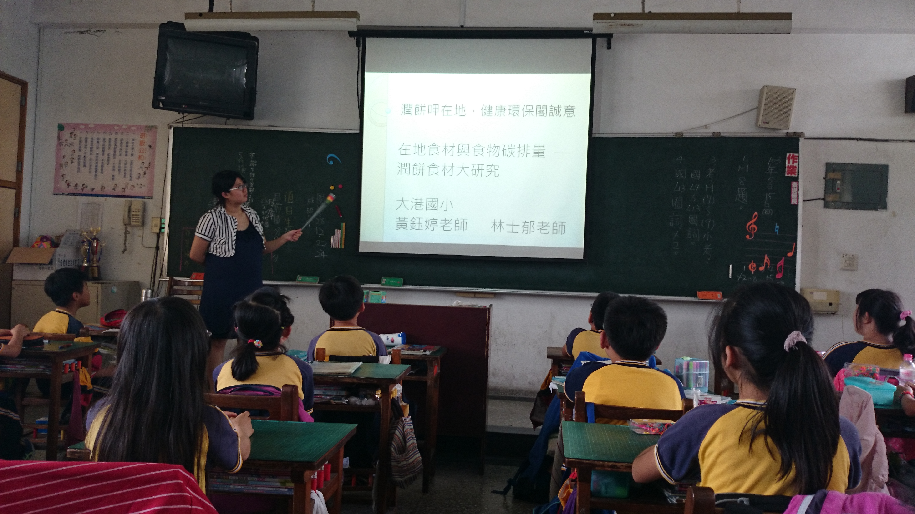 | 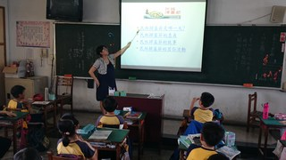
「潤餅呷在地，健康環保閣誠意」課程開始 | 一、引起動機 教師利用簡報引導學生說明清明節的意義
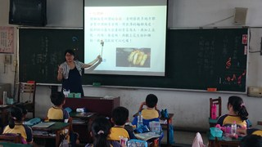 | 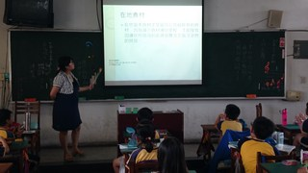
二、基本教學活動  教師介紹「潤餅」 | 在地食材的概念介紹
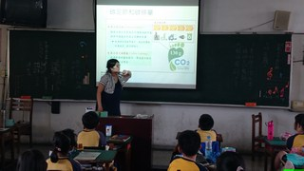 | 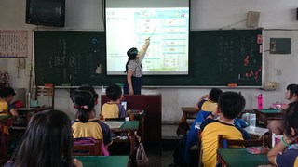
碳足跡概念介紹 | 食物碳排量概念介紹
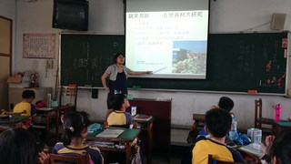 | 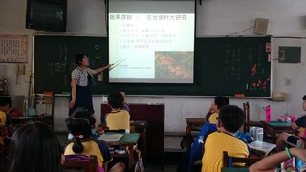
在地食材應用在潤餅餡料中 | 在地食材應用在潤餅餡料中
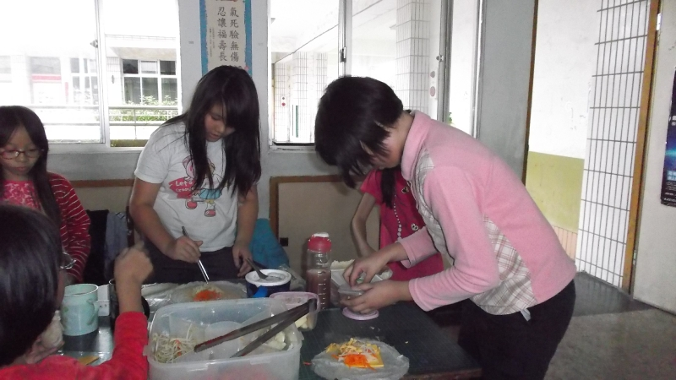 | 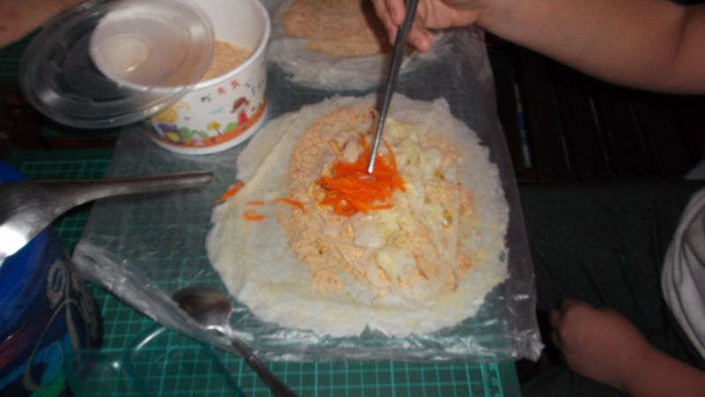
各組以在地食材進行創意潤餅DIY活動 | 各組以在地食材進行創意潤餅DIY活動
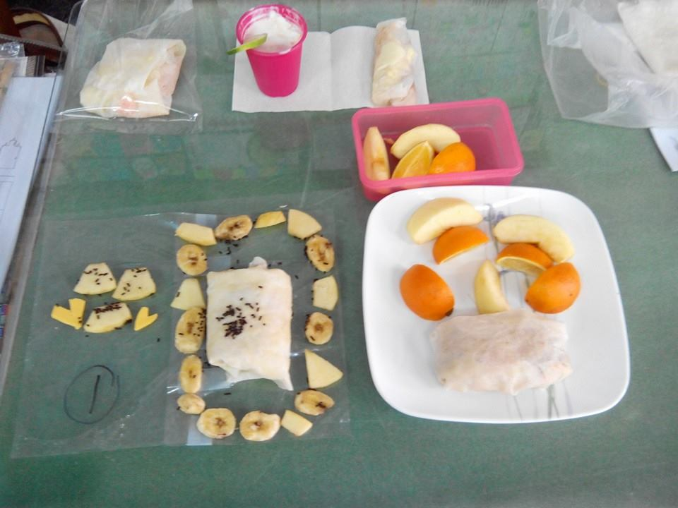 | 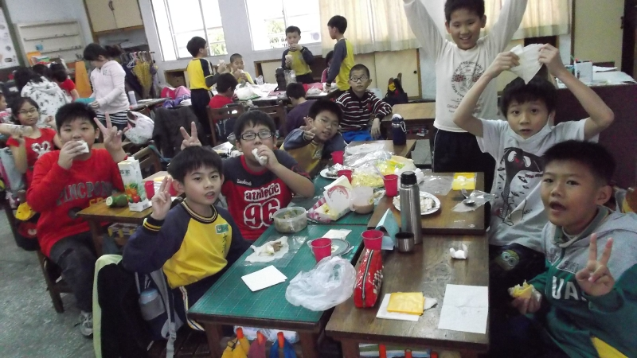
進行創意潤餅分享會 | 進行創意潤餅分享會
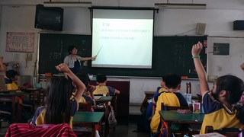 | 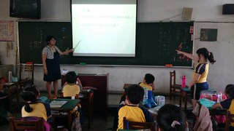
教師提問：一份傳統潤餅通常是多少大卡？ | 學生回答

